BMI PV Premium Tegalit Basic-Set 2

BMI Deutschland BRAAS

Eigenschaften

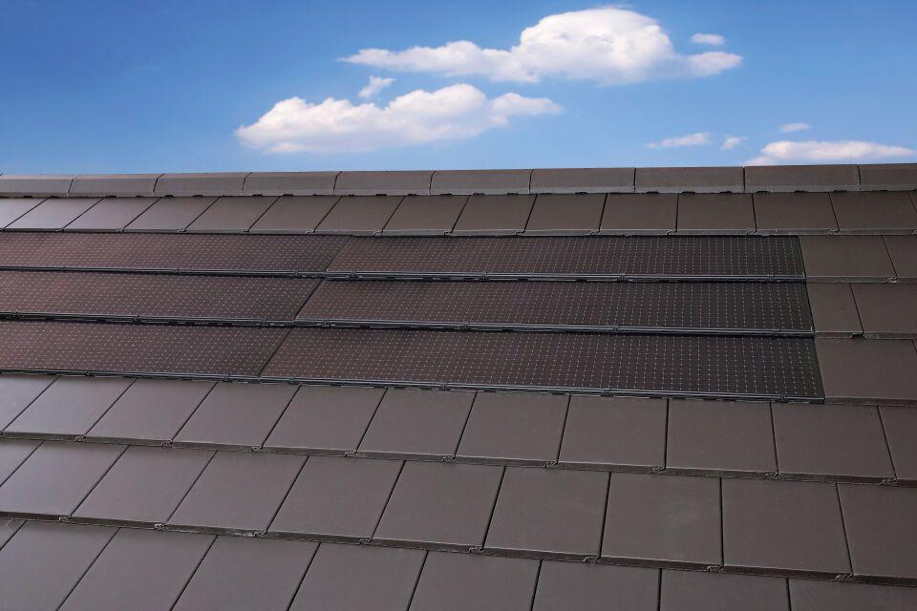

GTIN:

4015506356007

HAN:

03361702

Anordnung

Indachmontage

Ausführung Solarzellen

Monokristalline Silizium-Solarzellen

Produkt

Solarmodule

Breite (mm)

14.400,00

Länge (mm)

1.360,00

Gewicht (kg)

370,00